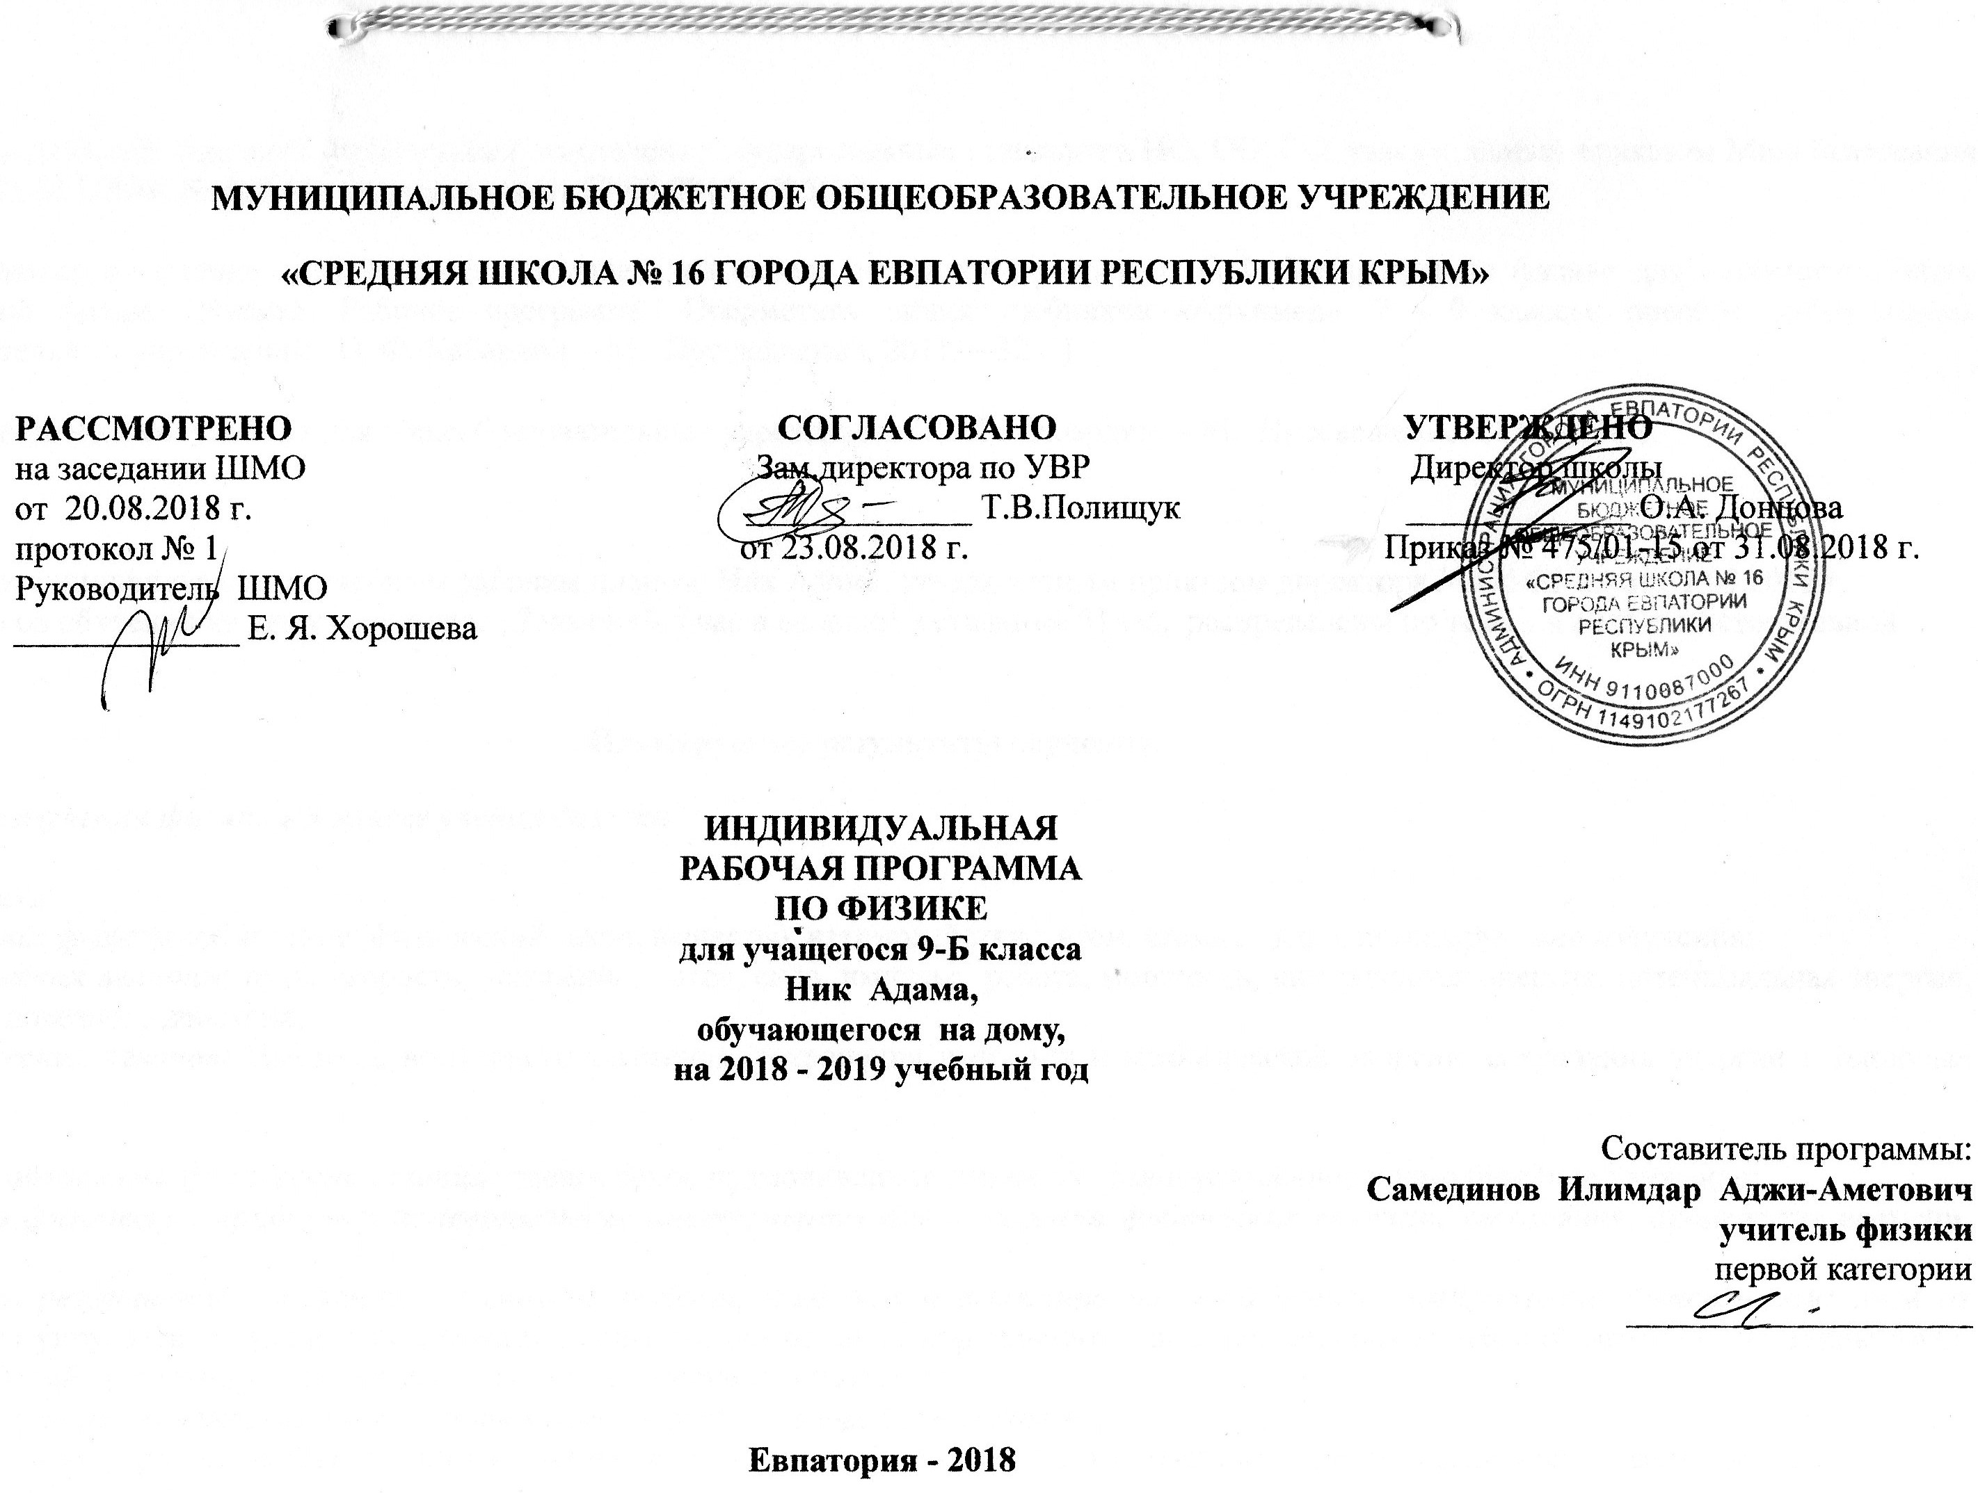Образовательный стандарт: Федеральный компонент государственных стандартов НО, ОО, СО, утвержденный приказом Минобразования РФ от 05.03.2004г. № 1089 (с изменениями от 07.06.2017г. №506);

Рабочая программа по физике для 9 класса составлена на основе авторской программы О.Ф. Кабардина по физике для основного общего образования по физике (Физика. Рабочие программы. Предметная линия учебников «Архимед». 7 - 9 классы: пособие для учителей общеобразовательных учреждений / О. Ф. Кабардин. - М.: Просвещение, 2011. – 32 с.).

Учебник: Физика. 9 класс: учебник для общеобразовательных учреждений / О. Ф. Кабардин. – М.: Просвещение, 2014 - 176 с.

В соответствии с индивидуальным учебным рабочим планом Ник Адама, утвержденным приказом директора №475/01-15 от 31.08.2018 г, количество часов обучения на дому составляет 17 часов (0,5 час в неделю), остальные 51час, распределены по темам в виде самостоятельной работы.

Планируемые результаты обучения
В результате изучения физики в 9 классе ученик должен

знать/понимать
смысл понятий: физическое явление, физический закон, вещество, взаимодействие, атом, атомное ядро, ионизирующие излучения;
смысл физических величин: путь, скорость, ускорение, масса, сила, импульс, работа, мощность, кинетическая энергия, потенциальная энергия, коэффициент полезного действия;
смысл физических законов: Ньютона, всемирного тяготения, сохранения импульса и механической энергии, сохранения энергии в тепловых процессах;
уметь
описывать и объяснять физические явления: равномерное прямолинейное движение, равноускоренное прямолинейное движение;
использовать физические приборы и измерительные инструменты для измерения физических величин: расстояния, промежутка времени, силы;
представлять результаты измерений с помощью таблиц, графиков и выявлять на этой основе эмпирические зависимости: пути от времени, силы упругости от удлинения пружины, силы трения от силы нормального давления, периода колебаний маятника от длины нити, периода колебаний груза на пружине от массы груза и от жесткости пружины;
выражать результаты измерений и расчетов в единицах Международной системы;
приводить примеры практического использования физических знаний о механических, тепловых, электромагнитных и квантовых явлениях;
решать задачи на применение изученных физических законов;
осуществлять самостоятельный поиск информации естественнонаучного содержания с использованием различных источников (учебных текстов, справочных и научно-популярных изданий, компьютерных баз данных, ресурсов Интернета), ее обработку и представление в разных формах (словесно, с помощью графиков, математических символов, рисунков и структурных схем);
использовать приобретенные знания и умения в практической деятельности и повседневной жизни для:
обеспечения безопасности в процессе использования транспортных средств;
рационального применения простых механизмов;
оценки безопасности радиационного фона.

Содержание учебного предмета
Физика и физические методы изучения природы 1ч.
Физический эксперимент. Моделирование явлений и объектов природы. Физические законы и границы их применимости. Роль физики в формировании научной картины мира.

Законы механического движения 28ч.
Система отсчёта и относительность движения. Неравномерное движение. Скорость. Мгновенная скорость. Ускорение. Равноускоренное движение. Свободное падение. Зависимость скорости и пути равноускоренного движения от времени и ускорения.
Движение по окружности. Движение по окружности с постоянной по модулю скоростью. Центростремительное ускорение.
Первый закон Ньютона. Второй закон Ньютона.
Третий закон Ньютона. Закон всемирного тяготения. Невесомость.

Законы сохранения 16ч.
Импульс. Закон сохранения импульса. Реактивное движение.
Работа. Мощность. Кинетическая энергия. Потенциальная энергия взаимодействующих тел. Закон сохранения механической энергии.
Закон сохранения энергии в тепловых процессах. Необратимость процессов теплопередачи. Принципы работы тепловых двигателей. Преобразования энергии в тепловых машинах. Паровая турбина. Двигатель внутреннего сгорания. Реактивный двигатель. КПД теплового двигателя. Объяснение устройства и принципа действия холодильника.
Экологические проблемы использования тепловых машин.

Квантовые явления 12ч.

Опыты Резерфорда. Планетарная модель атома. Линейчатые оптические спектры. Поглощение и испускание света атомами.
Состав атомного ядра. Зарядовое и массовое числа.
Ядерные силы. Энергия связи атомных ядер. Радиоактивность. Альфа-, бета- и гамма-излучения. Период полураспада. Методы регистрации ядерных излучений.
Ядерные реакции. Деление и синтез ядер. Источники энергии Солнца и звезд. Ядерная энергетика.
Дозиметрия. Влияние радиоактивных излучений на живые организмы. Экологические проблемы работы атомных электростанций.

Итоговое повторение 3ч.
Законы механического движения

Строение Вселенной 6ч.
Видимые движения небесных светил. Геоцентрическая и гелиоцентрическая системы мира. Определение расстояний до небесных тел. Гипотезы о движении Земли. Гелиоцентрическая система мира Коперника. Открытия Галилея и Кеплера. Гипотеза Джордано Бруно. Строение Солнечной системы. Физическая природа планет и малых тел Солнечной системы. Происхождение Солнечной системы. Физическая природа Солнца и звёзд. Строение и эволюция Вселенной.

Единая физическая картина мира 2ч.

Тематическое планирование

№ п/п | Наименование разделов | Количество часов |  |  | Контрольные работы
№ п/п | Наименование разделов | Всего | индивидуальное обучение на дому | самостоятельное изучение материала | Контрольные работы
1 | Физика и физические методы изучения природы | 1 ч. |  | 1 ч.
2 | Законы механического движения | 28 ч. | 7 ч. | 21 ч. | Контрольная работа №1
3 | Законы сохранения | 16 ч. | 4 ч. | 12 ч. | Контрольная работа №2
4 | Квантовые явления | 12 ч. | 4 ч. | 12 ч. | Контрольная работа №3
5 | Итоговое повторение | 3 ч. |  | 3 ч.
6 | Строение Вселенной | 6 ч. | 2 ч. | 4 ч.
7 | Единая физическая картина мира | 2 ч. |  | 2 ч.
 | Всего | 68 ч. | 17 ч. | 51 ч.

Календарно – тематическое планирование

№ п/п |  |  | Дата |  | Тема урока
план |  | факт | план | факт
- Физика и физические методы изучения природы 1 час |  |  |  |  |  |  |  | 1 час - самостоятельное изучение материала
- Законы механического движения 28 часов |  |  |  |  |  | 7 часов - индивидуальное обучение на дому |  | 21 час - самостоятельное изучение материала
1 |  |  | 06.09 |  | Прямолинейное равномерное движение
2 |  |  | 13.09 |  | Прямолинейное равномерное движение
3 |  |  | 20.09 |  | Движение по окружности
4 |  |  | 27.09 |  | Движение по окружности
5 |  |  | 04.10 |  | Равноускоренное движение
6 |  |  | 11.10 |  | Равноускоренное движение
7 |  |  | 18.10 |  | Законы Ньютона
8 |  |  | 25.10 |  | Законы Ньютона
9 |  |  | 08.11 |  | Законы Ньютона
10 |  |  | 15.11 |  | Законы Ньютона
11 |  |  | 22.11 |  | Закон всемирного тяготения
12 |  |  | 29.11 |  | Закон всемирного тяготения
13 |  |  | 06.12 |  | Контрольная работа № 1 по теме «Законы механического движения»
14 |  |  | 13.12 |  | Контрольная работа № 1 по теме «Законы механического движения»
- Законы сохранения 16 часов |  |  |  |  |  | 4 часа - индивидуальное обучение на дому |  | 12 часов - самостоятельное изучение материала
15 |  |  | 20.12 |  | Импульс. Закон сохранения импульса.
16 |  |  | 27.12 |  | Импульс. Закон сохранения импульса.
17 |  |  |  |  | Энергия. Кинетическая и потенциальная энергии.
18 |  |  |  |  | Энергия. Кинетическая и потенциальная энергии.
19 |  |  |  |  | Работа. Мощность.
20 |  |  |  |  | Работа. Мощность.
21 |  |  |  |  | Контрольная работа №2 по теме «Законы сохранения»
22 |  |  |  |  | Контрольная работа №2 по теме «Законы сохранения»
- Квантовые явления 12 часов |  |  |  |  |  | 4 часа - индивидуальное обучение на дому |  | 8 часов - самостоятельное изучение материала
23 |  |  |  |  | Строение атома. Поглощение и испускание света атомами.
24 |  |  |  |  | Строение атома. Поглощение и испускание света атомами.
25 |  |  |  |  | Энергия связи. Дефект масс.
26 |  |  |  |  | Радиоактивные превращения атомных ядер. Изотопы.
27 |  |  |  |  | Ядерные силы. Ядерные реакции. Ядерная энергетика.
28 |  |  |  |  | Ядерные силы. Ядерные реакции. Ядерная энергетика.
29 |  |  |  |  | Контрольная работа №3 по теме «Строение атома и атомного ядра»
30 |  |  |  |  | Контрольная работа №3 по теме «Строение атома и атомного ядра»
- Итоговое повторение 3 часа |  |  |  |  |  |  |  | 3 часа - самостоятельное изучение материала
- Строение Вселенной 6 часов |  |  |  |  |  | 2 часа - индивидуальное обучение на дому |  | 4 часа - самостоятельное изучение материала
31 |  |  |  |  | Физическая природа тел Солнечной системы
32 |  |  |  |  | Малые тела Солнечной системы
33 |  |  |  |  | Физическая природа Солнца и звезд
34 |  |  |  |  | Строение и эволюция Вселенной
- Единая физическая картина мира (2ч.) |  |  |  |  |  |  |  | 2 часа - самостоятельное изучение материала

Распределены по темам в виде самостоятельной работы:
- Методы научного познания 1ч.
Методы научного познания
- Законы механического движения 21ч.
Механическое движение. Относительность движения. Материальная точка. Система отсчета
Основные понятия кинематики: траектория, путь, перемещение
Графическое представление движения
Перемещение при прямолинейном равноускоренном движении
Решение задач. Прямолинейное равноускоренное движение.
Лабораторная работа №1. Измерение ускорения прямолинейного равноускоренного движения
Свободное падение
Лабораторная работа №2. Измерение ускорения свободного падения с помощью маятника
Решение задач. Свободное падение
Лабораторная работа №3. Определение центростремительного ускорения
Относительность механического движения
Решение задач. Равномерное и равноускоренное движение. Движение по окружности
Решение задач. Первый и второй законы Ньютона
Сложение сил. Решение задач
Ускорение свободного падения на Земле и других небесных телах
Вес. Невесомость. Перегрузки
Искусственные спутники Земли
Решение задач. Основные законы динамики
- Законы сохранения 12ч.
Реактивное движение
Решение задач. Закон сохранения импульса
Потенциальная энергия поднятого тела
Потенциальная энергия упругих деформаций
Закон сохранения механической энергии
Лабораторная работа №4. Изучение закона сохранения энергии
Лабораторная работа №5.Исследование колебаний груза напружине
Решение задач. Работа. Энергия
Закон сохранения энергии в тепловых процессах
Принцип работы тепловых машин
Решение задач. Работа. Энергия. КПД
- Квантовые явления 8ч.
Модели атомов. Опыт Резерфорда
Постулаты Бора. Спектры поглощения и испускания.
Лабораторная работа №6.Наблюдение линейчатых спектров излучения
Решение задач на энергию связи, дефект масс
Радиоактивность как свидетельство сложного строения атома
Экспериментальные методы исследования частиц
Биологическое действие радиации
Решение задач. Квантовые явления
- Итоговое повторение 3ч.
Итоговое повторение. Законы механического движения
Итоговое повторение. Законы сохранения
- Строение Вселенной 4ч.
Геоцентрическая система мира
Гелиоцентрическая система мира
- Единая физическая картина мира 2ч.

